湖南省社会科学成果评审委员会
成果评奖管理系统

操

作

手

册

（申报人用户）

湖南省社会科学成果评审委员会办公室

目录
1. 系统登录说明 2
1.1. 系统入口 2
1.2. 账号申请 2
1.3. 账号登录 4
1.4. 密码修改 4
2. 申报流程说明 6
3. 材料申报操作说明 6
3.1. 申报材料填写 6
3.2. 申报材料暂存 7
3.3. 暂存材料删除 8
3.4. 暂存材料提审 8
3.5. 申报材料提审 8
3.6. 已提审材料撤回 8
3.7. 已驳回材料修改 9

系统登录说明

系统入口
用能连接访问互联网的电脑，在浏览器（建议使用谷歌浏览器）中输入http://cgpj.hnsk.gov.cn或在百度中输入“湖南社科网”查找进入官网，进入湖南社科网首页后，点击如下页面中“成果评奖管理系统”入口。
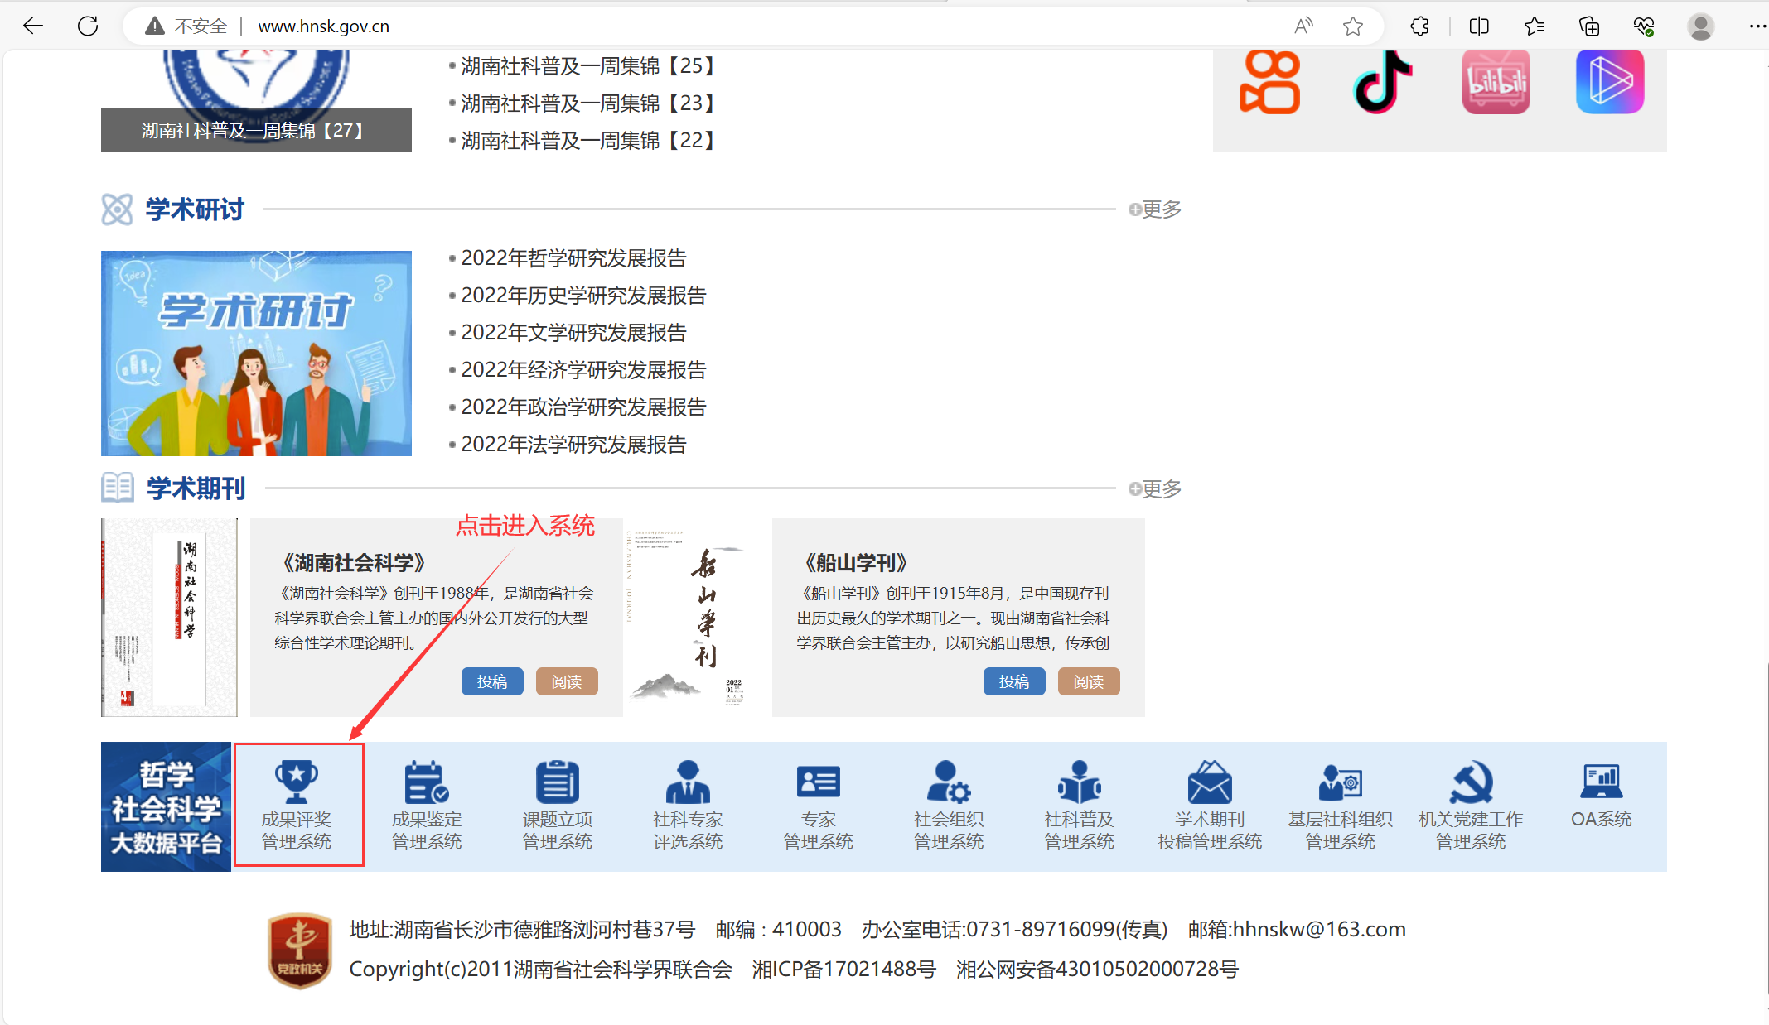

账号申请
申报人的账号需要在登录页面自行注册，注册后的账号经单位管理员审核通过后生效，登录后可进行正常的成果申报操作。

第一步：在登录页点击“我要注册”；
第二步：在注册窗口按要求填写各项信息；
第三步：点击“注册”进行账号注册，系统自动提交单位管理员审核。
单位管理员审核通过后方可通过账号登录系统。

账号登录
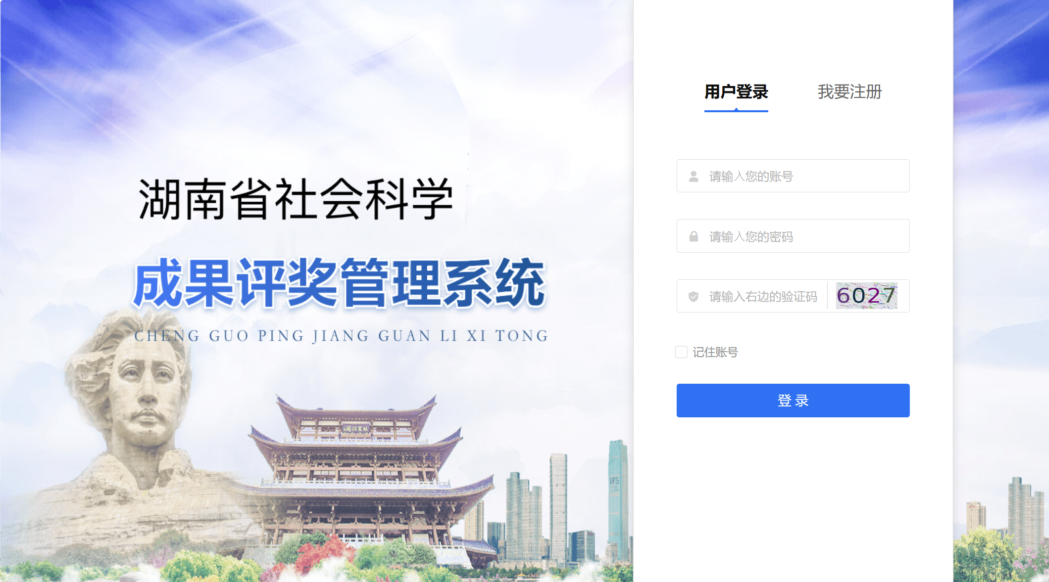
在登录页面点击“用户登录”，输入正确的用户名、密码、验证码后，点击“登录”按钮进行登录。

密码修改
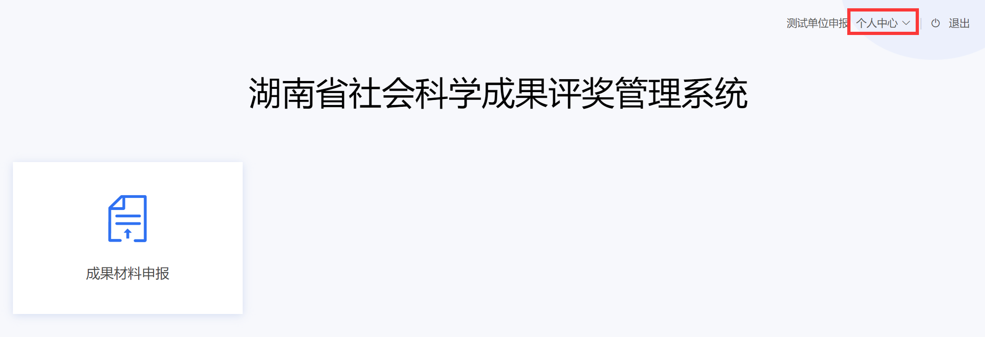
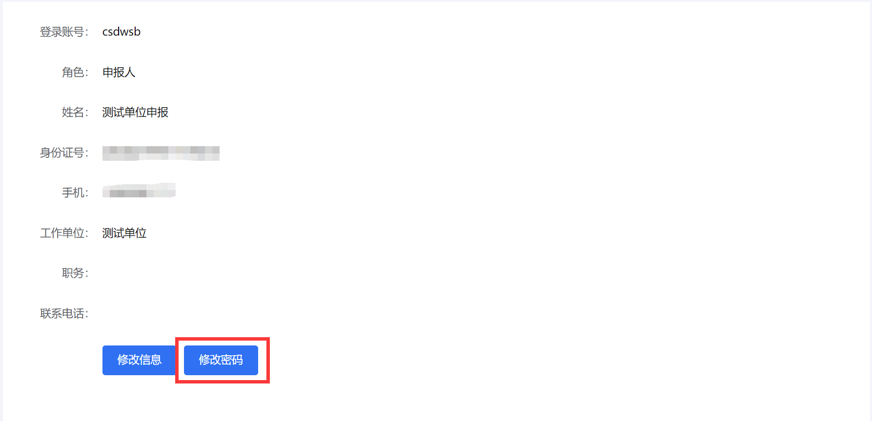
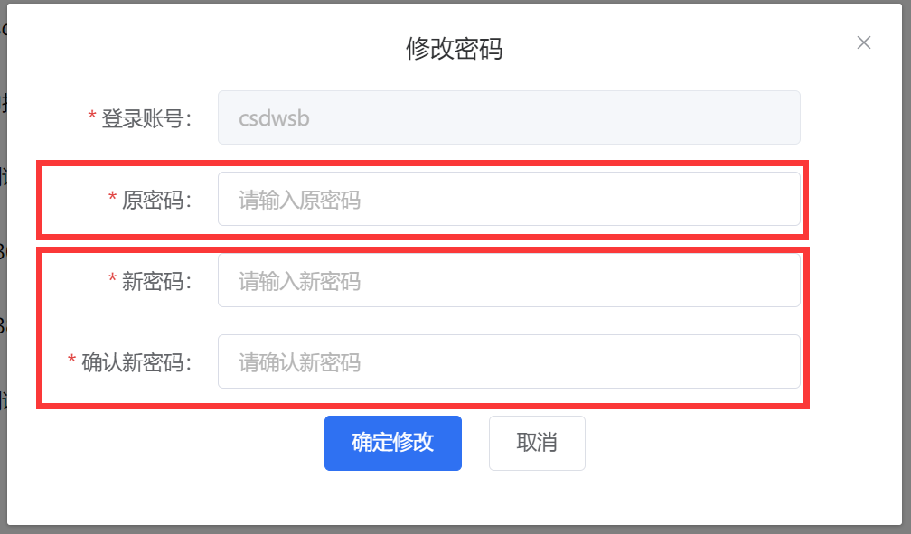
第一步：点击右上角“个人中心”进入个人信息详情页面；
第二步：点击“修改密码”按钮打开密码修改弹窗；
第三步：在密码修改弹窗内输入正确的原密码、新密码和确认新密码信息，修改密码。

申报流程说明
申报人填写申报材料提交到单位管理员，单位管理员自审后提交到评审办。材料正常提交到评审办后，审核结果变更为“已通过”，这时说明材料申报成功。

材料申报操作说明

申报材料填写
申报人点击【成果材料申报】-【添加成果】进入申报材料填写页面，按要求依次填写基本信息、申报人基本情况、申报成果内容提要及自我评估、附件等信息。
系统中所有附件仅支持PDF、图片格式，其他格式暂不支持。
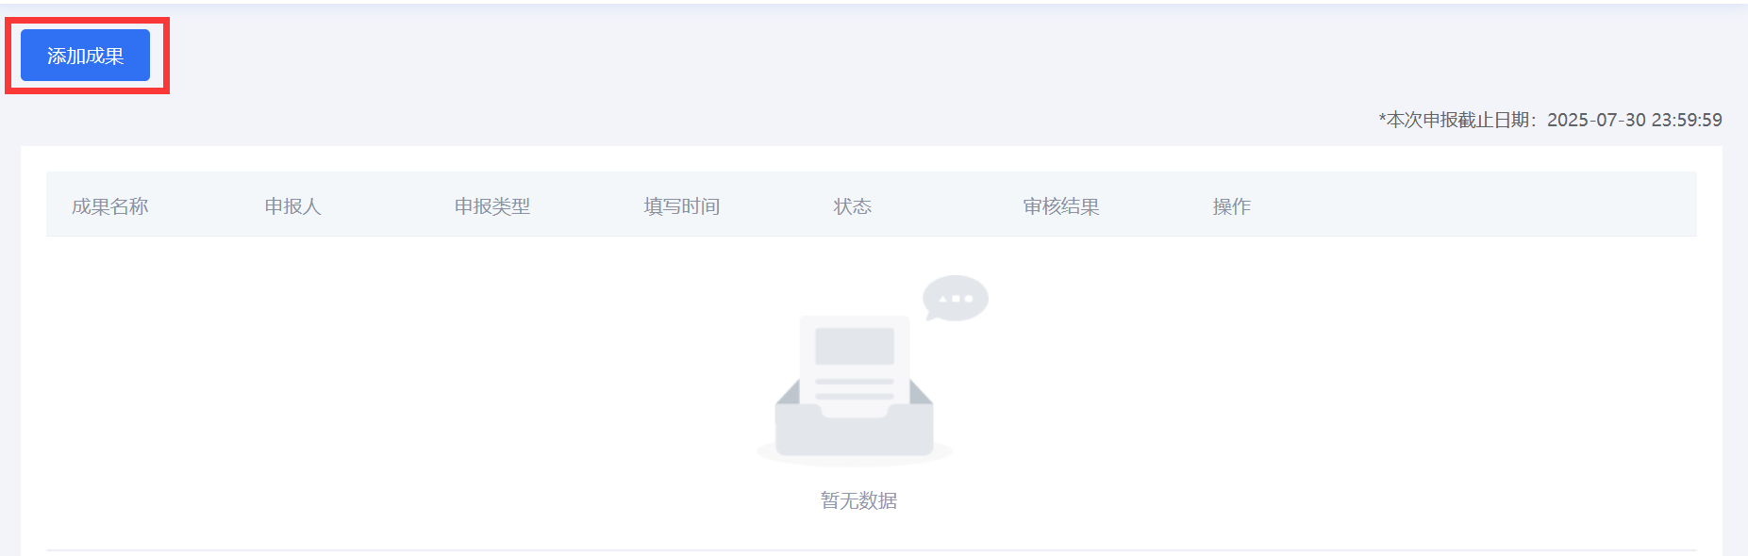
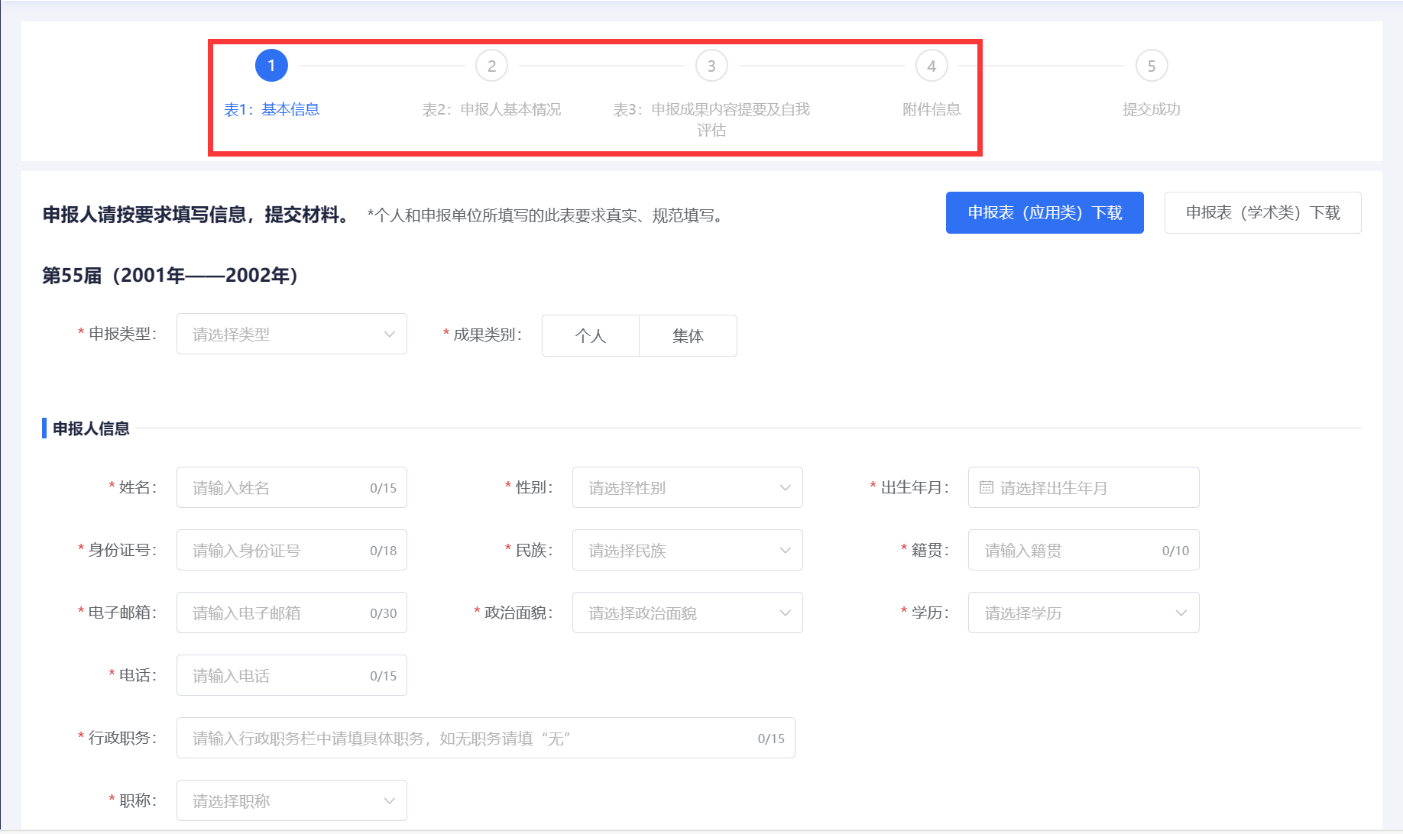

申报材料暂存
按照要求填写完申报材料内容后，如暂不需要提交材料到单位管理员审核，可点击“保存”按钮将填写的信息进行临时保存，此时状态为“临时保存”。临时保存的成果材料可以再次进行修改、直接提交审核或删除。



暂存材料删除
对于“临时保存”状态的申报材料，申报人可点击“删除”按钮进行删除，已删除的申报数据不能被找回。
材料一旦提审后就不支持被删除。
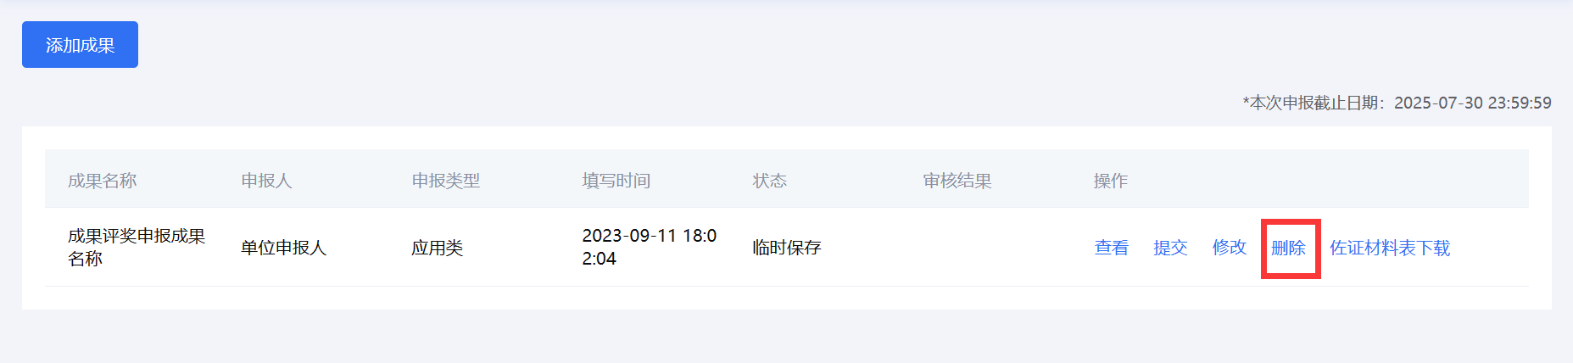

暂存材料提审
对于“临时保存”状态的申报材料，申报人点击“提交”按钮将材料提交到单位管理员审核，此时状态变更为“已提交”。

申报材料提审
按照要求填写完申报材料内容并确认信息无误，点击“提交”按钮将申报信息提交到单位管理员审核，提审后状态变更为“待审核”。


已提审材料撤回
已提交的成果材料单位管理员未审核前，支持点击“申请撤回”进行撤回，单位管理员允许撤回后，申报流程返回到申报人处，申报人可重新修改，修改后的信息需要进行再次提交。

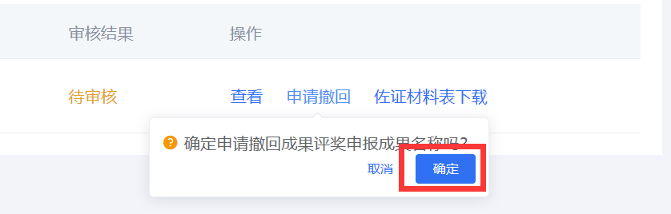

已驳回材料修改
单位管理员审核不通过的材料，将退回给申报人，状态显示为“已退回”。申报人可点击“重新提交”进行再次提交或者点击“修改”对材料内容修改后进行再次提交。
